Gestion d’images avec l’utilisation de la touche « Print Screen »

Introduction

La majorité des claviers d’ordinateurs regroupe toute une série de touches moins fréquemment utilisées que les traditionnels pavés numérique et alphabétique. Nous faisons référence, par exemple, aux fameuses touches F1 à F12 dont l’utilisation est habituellement ignorée par la plupart d’entre nous. Nous savons tout au plus que certaines déclenchent, suivant certains programmes, des opérations spécifiques plus ou moins décrites dans les manuels d’utilisation propres à chaque logiciel.

Print Screen

Tous les claviers, pourtant, possèdent une touche extraordinaire qui malheureusement est trop souvent ignorée du public. Il s’agit de la touche « Print Screen ».

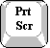

Grâce à celle-ci, il est facilement possible de faire une « capture d’écran », c’est-à-dire une photographie exacte de ce qu’affiche l’écran de votre ordinateur.

Cependant l’usage de cette touche demande un minimum de connaissances dans les différentes manipulations de certains programmes pour profiter au maximum de la richesse de son utilisation. Il faut, entre autres, bien maîtriser la notion du « copier-coller » spécifique à la plupart des logiciels de traitement de données (Word, par exemple).

Afin de faciliter l’apprentissage de ce concept, utilisons directement un exemple pratique :

1. Allumez votre ordinateur ;
2. Dès que l’image de votre bureau est présente à l’écran, appuyez sur cette fameuse touche « Print Screen ». Vous venez en fait de faire une photo exacte de votre écran ;
3. Ouvrez le programme Word ;
4. Dés que Word est ouvert sur une page vierge, cliquez sur le menu édition, puis sur l’option « Coller » ou cliquez sur l’outil « coller » ;
5. Vous venez de coller l’image de votre bureau que vous avez « photographiée » précédemment.
Voir représentation page suivante.

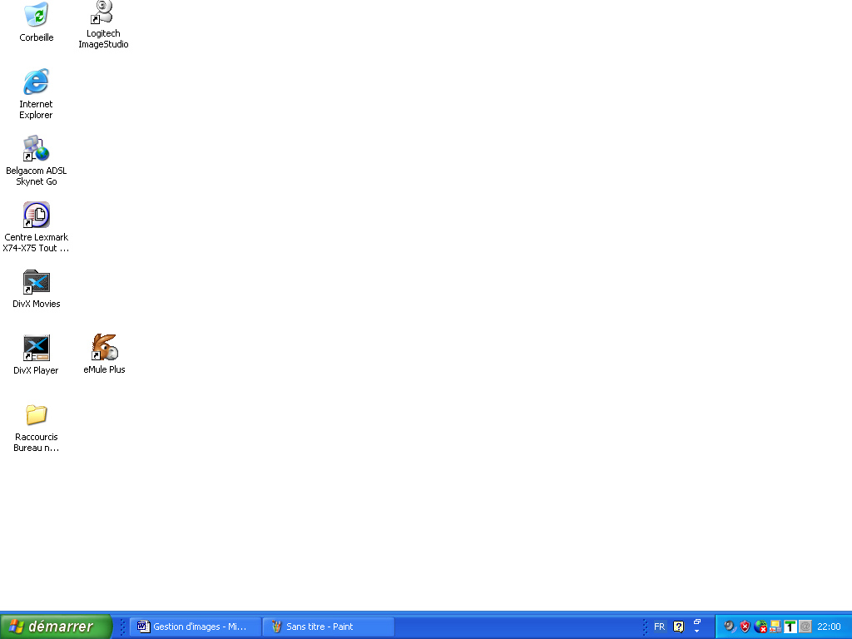

Etant donné que votre bureau n’est pas le même que le mien, votre image est forcément différente. Mais le but est atteint, à savoir que vous avez l’image scrupuleusement identique à l’écran que vous aviez lorsque vous avez appuyé sur la touche « Print Screen ».

Manipuler l’image

Cette nouvelle fonctionnalité, bien que fort appréciable, peut ne pas vous satisfaire entièrement. Imaginons que vous n’ayez besoin que d’une partie de l’image pour représenter vos désirs. Il faut bien reconnaître que l’image entière de votre écran ne peut traduire parfaitement ce que vous désirez mettre en valeur.
Par exemple, vous voulez décrire le menu présenté lorsque vous venez d’appuyer sur le bouton « démarrer ». Avec « Print Screen », vous obtiendriez ceci :

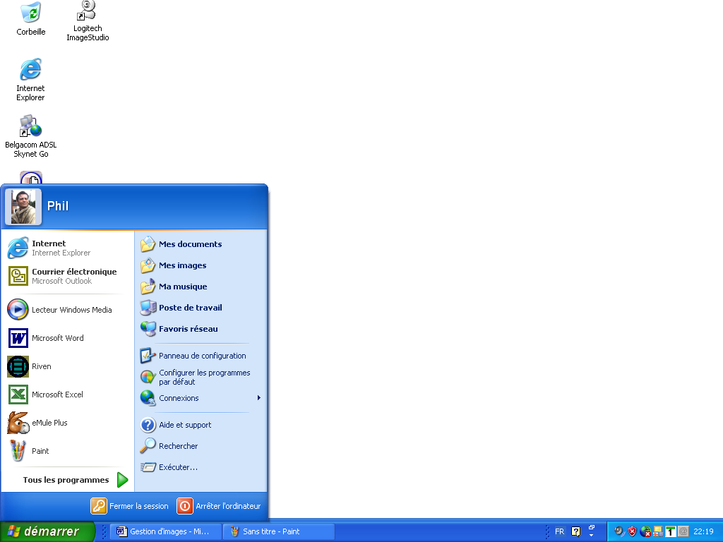

Ne serait-il pas plus pratique de n’obtenir que ceci :

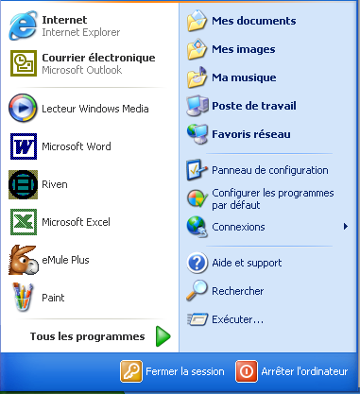
Utilisation du programme « Paint »
«Paint » (appelé PaintBrush dans les versions précédentes de Windows) est un programme de gestion d’images, en quelque sorte, un laboratoire photos qui vous permet de manipuler les images (pour autant qu’elles soient au format bitmap).

Ce petit programme, cependant très puissant, se trouve sur toutes les versions Windows. Généralement, on y accède par le chemin suivant :
Démarrer-Tous les programmes-accessoires-Paint.

Son icône est habituellement représentée comme celle-ci : 

Suivant la configuration de votre ordinateur, il se peut que cela soit différent mais avec un peu de recherche, je suis sûr que vous trouverez ce programme très utile.

Une fois que vous l’avez ouvert, voici comment il se présente :

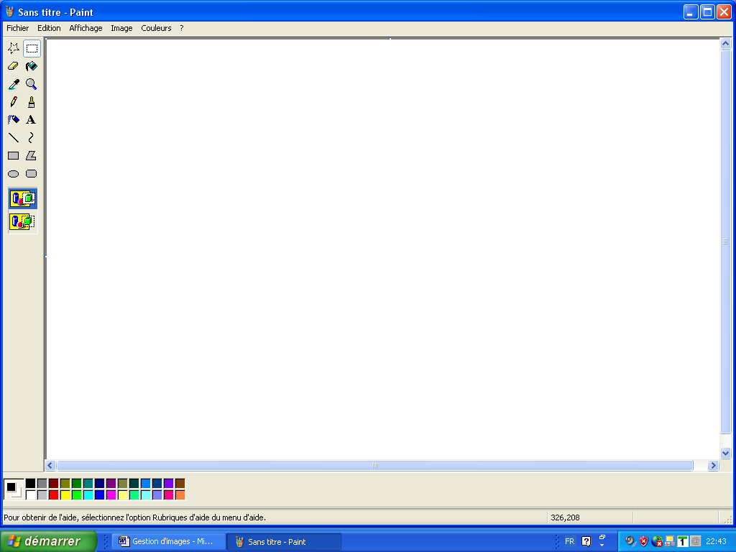

Ce programme très utile va nous permettre dès à présent de manipuler toutes les images que nous aurons « capturées » à l’aide de la touche « Print Screen ».

Modifier une image avec « Paint ».

Venons-en encore directement à la pratique et décidons que nous avons envie de décrire dans les détails l’environnement du programme Word dont nous possédons les principales notions.
Nous devons rédiger un document illustré pour quelqu’un qui n’a que très peu de notions en la matière. Qu’allons-nous d’abord lui présenter sur papier ?
Il nous semble que l’image principale à lui montrer est bien évidemment l’écran d’ouverture du programme Word, c’est-à-dire :

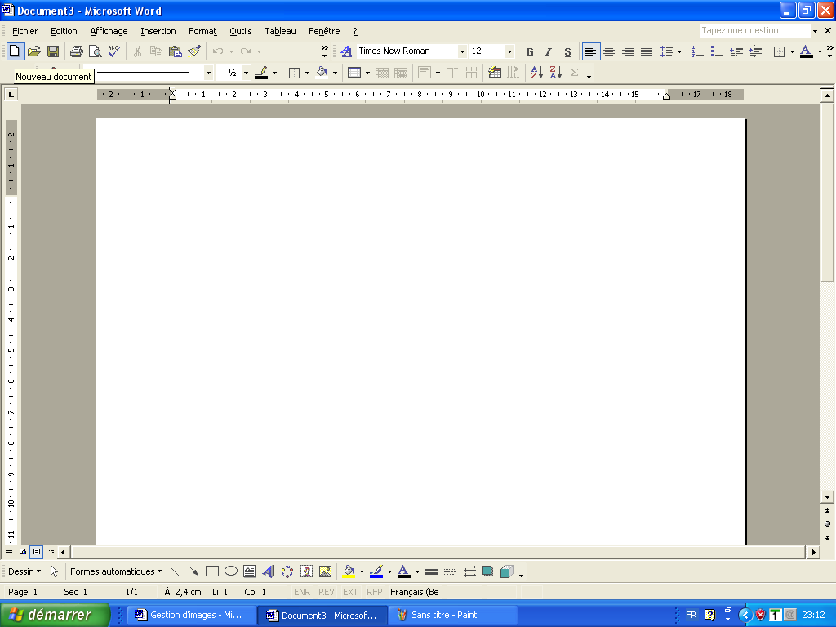

Pour cela vous aurez donc fait les manipulations suivantes :
1. Ouvrir le programme Word ;
2. Appuyez sur « Print Screen »
3. Cliquez sur l’outil « Coller » ()
Vous obtenez ainsi l’image exactement réduite de votre écran sur votre document.

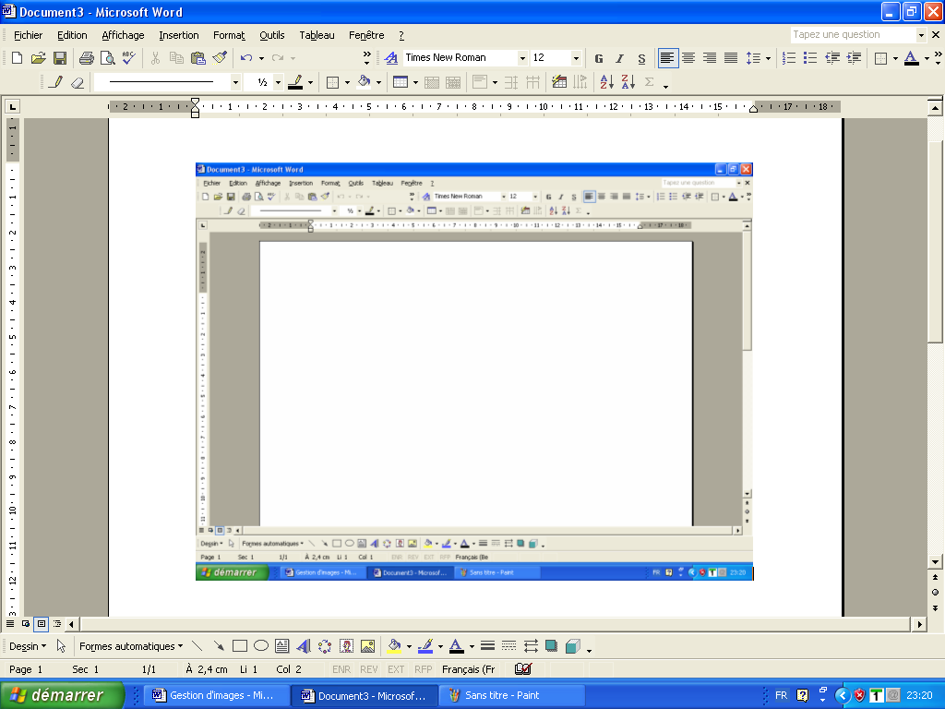

Cependant, vous avez l’intention de décrire plus précisément la barre d’outils. Il vous faut donc couper une partie de l’image pour la détailler plus en profondeur.

1. Une fois Word ouvert sur une page vierge, appuyez sur « Print Screen ».
2. Ouvrez le programme « Paint ».
3. Cliquez sur « Edition » - « Coller ».
Vous obtenez l’écran suivant :
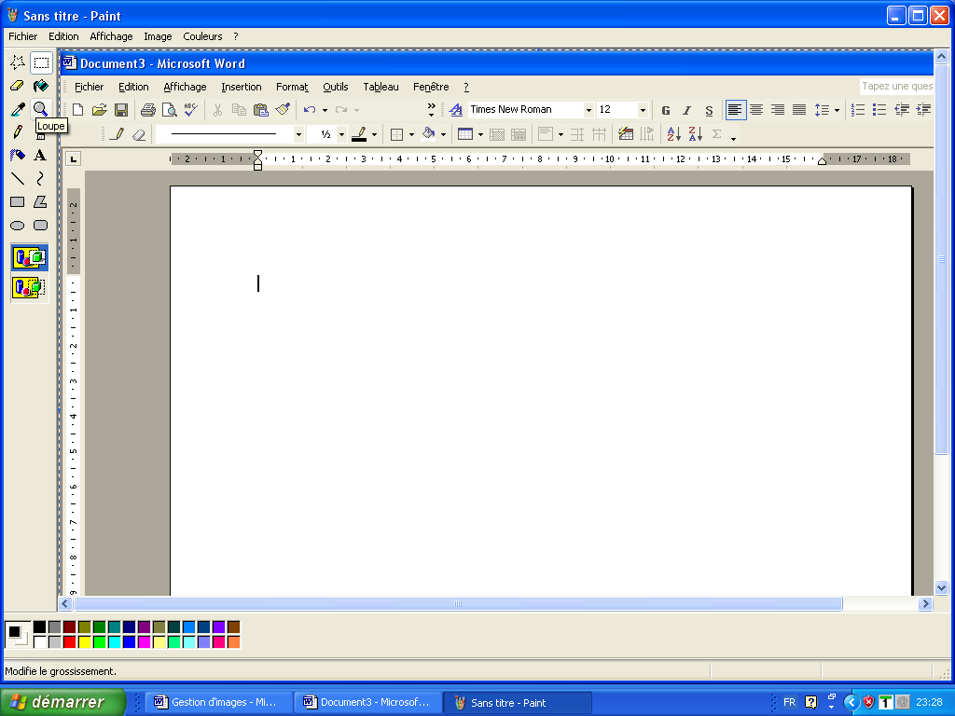
Vous n’avez toujours malheureusement que l’entièreté de la page Word que vous aviez l’intention de décrire dans les détails.
Ce n’est pas grave car grâce aux outils de « Paint », vous allez pouvoir sélectionner les éléments dont vous avez besoin uniquement.
Depuis l’écran que vous avez obtenu sous Paint (suivant la dernière illustration) :

1. Cliquez sur l’outil « Sélection »
2. Faites glisser votre souris afin de sélectionner la barre d’outil complète
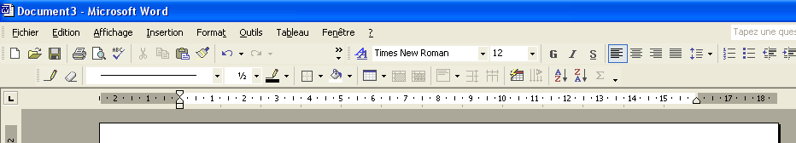
3. Cliquez sur « Edition-Copier » ou sur l’outil
4. Retournez sur le document Word
5. Cliquez sur « Edition-Coller » ou sur l’outil
Vous obtenez sur votre document la sélection que vous avez demandée, à savoir :
Il vous reste dès lors à décrire ce que vous voulez dans cette image.
Il en va de même pour chaque détail de l’image que vous avez collée sur Paint.

Selon ce que vous sélectionnez avec l’outil , vous déterminez l’espace que vous voulez copier et puis coller sur le document Word.

Exercice :

Tout comme les premiers exemples de ce tableau, copiez et collez dans la colonne 1 les images correspondantes suivant leur description dans la colonne 2.

 | Icône représentant le programme Internet Explorer.
 | Le bouton démarrer de la barre de tâches.
 | L’heure affichée dans le coin inférieur droit de la barre de tâche.
 | L’icône représentant le programme Word.
 | L’outil impression d’un programme Microsoft Office.
 | L’outil Assistant Graphique du programme Excel
 | L’icône représentant un nouveau dossier que vous venez de créer (dossier jaune avec son nom : nouveau dossier).
 | Deux cellules vierges et sélectionnées du tableur Excel.
 | L’outil « loupe » du programme Paint.
 | L’icône représentant votre dossier personnel sous Pensionnés.
 | L’image de la corbeille.
 | Une image ou une icône représentant un CD (en recherchant dans explorer, il y a moyen d’en trouver au moins une).

